Приложение 1 з

Приложение 1 з

Приложение 1 з
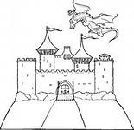

Приложение 1 з
Приложение 1 з
Приложение 1 з
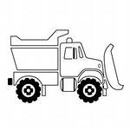Приложение 1 з
Приложение 1 з

Приложение 1 з
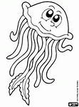

Приложение 1з

Приложение 1 з
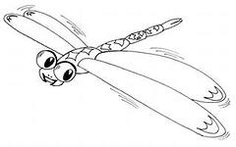

Приложение 1 з

Приложение 1 з

